**GAME ’ S TITLE:** Shooting Stars.

(1 tựa game kết hợp và archer)

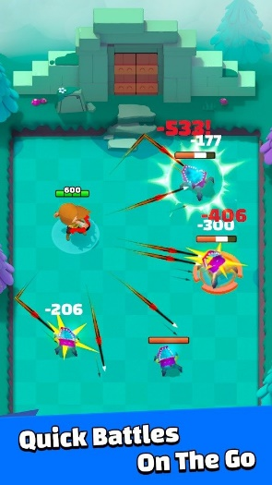

**Story overview:**

Bạn là 1 con sâu với trang bị tầm vũ trụ đang cố gắng bắn hết gà ngu ngốc đang cố gắng ăn thịt mình. Khi bắn chết gà bạn sẽ có kinh nghiệm, mỗi lần lên cấp bạn sẽ có 3 lựa chọn để nâng cấp súng của mình.

**Game controls:**

Di chuyển bằng chuột và bắn bằng chuột trái.

**Technological requirements:**

**Main Menu:**

* Chọn map chơi.
* Màn hình options (cài đặt, thoát, tiếp tục chơi).

**Map:**

* Mỗi map sẽ có 15 level (1-0 -> 1-15) level 7 và 15 sẽ có boss.
* Map bắt đầu sẽ là nông trại.

**Camera:**

* 2D camera top-down.
* Camera follow người chơi.
* Camera shake nhẹ mỗi khi nhận sát thương.

**HUD system**:

* Thanh máu.
* Các nâng cấp đã chọn.
* Level, thanh kinh nghiệm.

**Player abilities**:

* Đổi vũ khí. (Bắn 1 tia, 3 tia, bắn chùm, 1 tia plasma, …)
* Nâng cấp vũ khí.
* Chọn pet bắn phụ.

**Health**:

* Health bar nằm trên đầu người chơi.
* Hồi máu bằng skill hút máu, bắn gà rơi ra hồi máu.
* Khi máu xuống thấp, màn hình đỏ và hẹp lại.

**Pause Menu:**

* Các nâng cấp đã chọn.
* Quay về Main menu.
* Tiếp tục chơi.
* Cài đặt.

**Rewards and economy:**

* Dùng tiền để nâng cấp chỉ số.
* Mua pet (côn trùng – các con bị gà ăn)
* Mua áo choàng mới. (tang các chỉ số khác nhau – vd: +5% máu, 5%né ,…)

**Stats:**

* Attack.
* Health.
* Cơ hội Crit, Crit multiper.

**General enemy rules**:

**AI**:

* Spawn ngoài màn hình -> di chuyển 1 vị trí cố định -> thực hiện hành động.

**Các loại hành động:**

* Đâm vào người chơi.
* Bắn người chơi.
* Bắn đạn mìn (sau 2s nổ tại vị trí người chơi đứng trước đó)
* Gà phun lửa
* …

**Bosses**:

* Gà đột biến. Nghĩ sau.

**Music and SFX (Sound Efffect):**

* 1 Script quản lý tất cả các nhạc.

**Script required:**

**Singleton:**

* Audio Manager.
* Camera Manager.
* Level Manager.
* Event Manager.

**Script at Main menu:**

* Select map.

**Hub:**

* Option Manager.

**Player and Enemies:**

* Health.
* Stats.
* Enemies AI.
* Attack (bullet, stats, …)
* Some other variable things.

**Things may variables: (Can use factory paterrn)**

* Enemy type.
* Súng
* Đạn